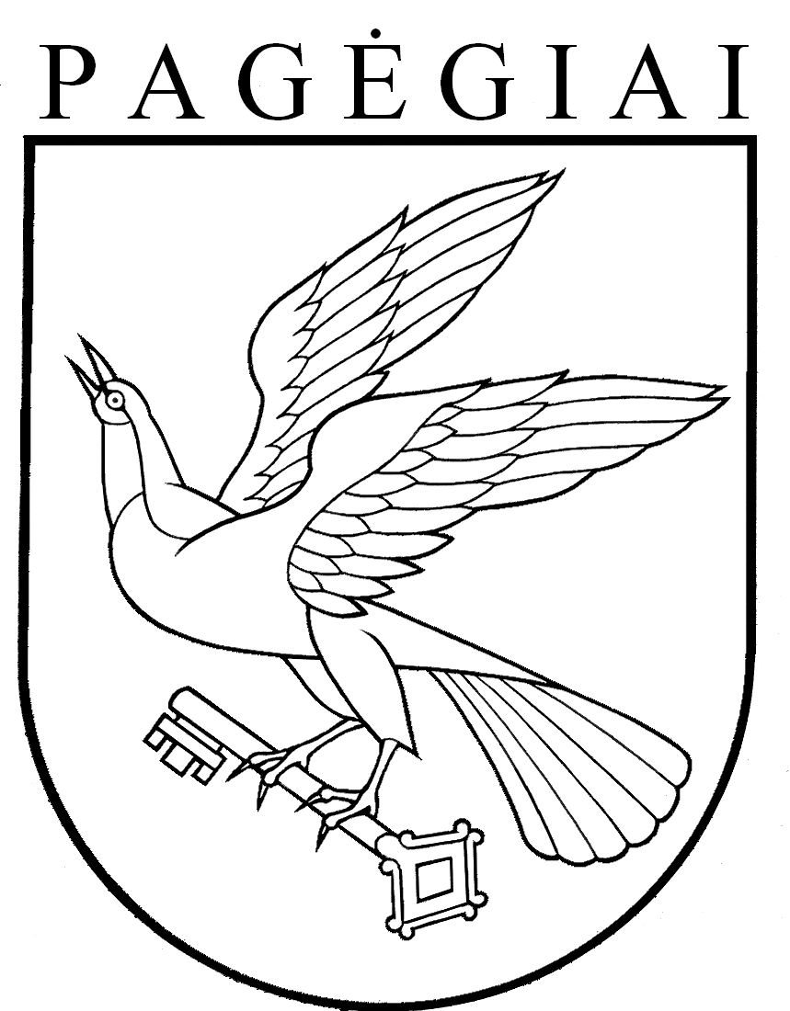

PAGĖGIŲ SAVIVALDYBĖS TARYBA

sprendimas
DĖL PAGĖGIŲ SAVIVALDYBĖS TARYBOS 2017 M. BALANDŽIO 27 D. SPRENDIMO NR. T-59 „DĖL PAGĖGIŲ SAVIVALDYBĖS NEFORMALIOJO VAIKŲ ŠVIETIMO LĖŠŲ SKYRIMO IR PANAUDOJIMO TVARKOS APRAŠO PATVIRTINIMO“ PAKEITIMO

2018 m. sausio 25 d. Nr. T-17
Pagėgiai

Vadovaudamasi Lietuvos Respublikos vietos savivaldos įstatymo 18 straipsnio 1 dalimi, Lietuvos Respublikos švietimo ir mokslo ministro 2017 m. gruodžio 22 d. įsakymu Nr. V-1088 „Dėl Švietimo ir mokslo ministro 2016 m. sausio 5 d. įsakymo Nr. V-1 „Dėl Neformaliojo vaikų švietimo lėšų skyrimo ir panaudojimo tvarkos aprašo patvirtinimo“ pakeitimo“, Pagėgių savivaldybės taryba nusprendžia:
- Pakeisti Pagėgių savivaldybės neformaliojo vaikų švietimo lėšų skyrimo ir panaudojimo tvarkos aprašą, patvirtintą Pagėgių savivaldybės tarybos 2017 m. balandžio 27 d. sprendimu Nr. T-59 „Dėl Pagėgių savivaldybės neformaliojo vaikų švietimo lėšų skyrimo ir panaudojimo tvarkos aprašo patvirtinimo“:
1.1. Pakeisti 1 punktą ir jį išdėstyti taip:
„1. Pagėgių savivaldybės (toliau – Savivaldybė) neformaliojo vaikų švietimo lėšų skyrimo ir panaudojimo tvarkos aprašo (toliau – Aprašas) paskirtis – apibrėžti valstybės biudžeto ir/arba Europos Sąjungos finansinės paramos ir bendrojo finansavimo lėšų (toliau − lėšos), skiriamų Pagėgių savivaldybės mokinių ugdymui pagal neformaliojo vaikų švietimo (išskyrus ikimokyklinio, priešmokyklinio ir formalųjį švietimą papildančio ugdymo) (toliau – NVŠ) programas, skyrimo principus, lėšų naudojimą, reikalavimus švietimo teikėjui ir NVŠ programoms, NVŠ tikslinėmis lėšomis finansuojamų vaikų apskaitą, NVŠ programų vertinimo, kokybės užtikrinimo ir atsiskaitymo už NVŠ lėšas tvarką.“;
1.2. Pakeisti 12 punktą ir jį išdėstyti taip:
„12. NVŠ lėšos skiriamos vaiko, dalyvaujančio NVŠ programoje, ugdymo procesui ir tiesiogiai su juo susijusioms išlaidoms finansuoti.“;
1.3. Pripažinti netekusiu galios 13 punktą;
1.4. Pakeisti 14 punktą ir jį išdėstyti taip:
„14. NVŠ lėšų negalima naudoti:
14.1. pramoginių ir poilsio renginių išlaidoms apmokėti;
14.2. NVŠ programoms, kai NVŠ teikėjas yra mokykla, teikianti bendrąjį ugdymą finansuoti;
14.3. rekonstrukcijos, remonto, statybos išlaidoms padengti ir ilgalaikiam turtui įsigyti;
14.4. NVŠ programos vykdytojo įsiskolinimams padengti.“;
1.5. Pakeisti 34 punktą ir jį išdėstyti taip:
„34. Savivaldybė už Europos Sąjungos finansinės paramos ir bendrojo finansavimo lėšas atsiskaito teisės aktų nustatyta tvarka.“;
1.6. Pripažinti netekusiu galios 3 priedą.
1.7. Pakeisti 38 punktą ir jį išdėstyti taip:
„38. NVŠ lėšų suma vienam NVŠ programoje dalyvaujančiam vaikui negali būti mažesnė nei 10 eurų ir didesnė nei 20 eurų per mėnesį.“.
- Sprendimą paskelbti Teisės aktų registre ir Pagėgių savivaldybės interneto svetainėje www.pagegiai.lt.
Šis sprendimas gali būti skundžiamas Lietuvos Respublikos administracinių bylų teisenos įstatymo nustatyta tvarka.

Savivaldybės meras Virginijus Komskis

